ExeERP
系
统
工
具
设
计
书

1.1.1 文件结构设计 3
1.1.2 系统功能结构设计 4
1.2.1 数据库 4
1.2.2 表设计 5
1.2.3 数据库其他设计 6
1.3.1 包图 6
1.3.2 com包 7
1.3.3 client包 7
1.4.1 用户注册 7
1.4.2用户登录 8
1.4.3用户聊天时序图 8
1.5.1 服务器界面 9
1.5.2客户端主界面 10

1.1系统总体架构设计
（下图1.1所示的是一个3层的Web应用的总体架构设计，我们开发的这个应用是典型的单机版结构的应用程序，大家根据自己的理解进行描述。一般包含对软件的功能进行描述，包含如何分的模块，分别在哪一层等）
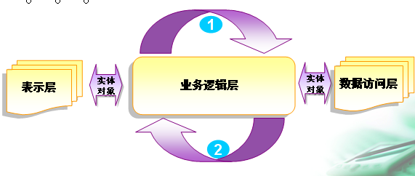
书本第一章有个图
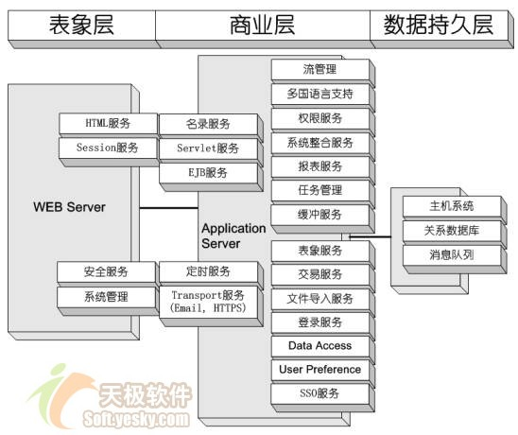
图1.1 某系统总体架构图
参考网站：http://dev.yesky.com/372/2012372.shtml
此处写系统总体架构设计的描述

1.1.1 文件结构设计
学生管理系统的文件结构如图1.2所示。
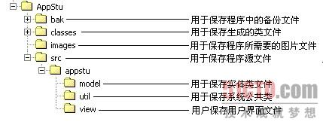
图1.2 文件架构图

1.1.2 系统功能结构设计
为了能够对系统文件有更清晰的认识，在此设计了此功能结构图，如图1.3所示。
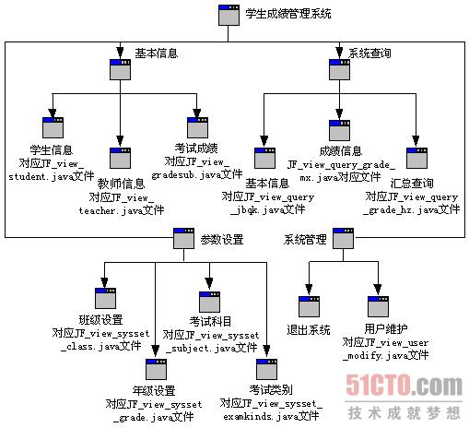
图1.3 系统架构图

1.2数据模型设计

1.2.1 数据库
数据库名称：ClassyADS
中文名称或意义：招聘网站数据库系统
创建日期：2003.11.3
创建人：LaShiMan
数据文件大小：100M
数据文件物理位置：C:\SQL Server\Data\ ClassyADS.Mdb
日志文件大小：20M
日志文件物理位置：C:\SQL Server\Data\ ClassyADS.Ldb
文件组名称：ClassyADS
特性列表：
只读：False
限制访问：False
故障还原模型：简单
自动关闭：False；
自动收缩：True；
兼容性级别：数据库兼容性80
（以上内容可以采用图表来进行说明。）

1.2.2 表设计
以下不包括SQL Server为数据库提供的默认的系统表。

表名 | 存储实体描述 | 类型 | 全文索引键 | 主键 | 引用字段
Ads | 招聘/应聘者信息 | 基础表 | （无） | （无）
ASPLoginUserTbl | 个人登录信息 | 基础表 | （无） | （无）
表名：ASPLoginUserTbl
字段名 | 中文描述 | 数据类型 | 长度 | 输入范围 | 是否为空 | 默认值
EMail | 电子邮件 | VarChar | 50 | 字符、数字 | NO
ContactName | 联系人 | VarChar | 50 | 字符、数字 | YES
Company | 公司名称 | VarChar | 128 | 字符、数字 | YES
Password | 密码 | VarChar | 10 | 字符、数字 | YES | 123
Status | 状态 | VarChar | 125 | 字符、数字 | NO | 1
…

1.2.3 数据库其他设计
（其他设计可包括：关系、存储过程、视图等）

1.3类设计

1.3.1 包图
根据其功能将其为六个包，如下图所示。
包名 |  | 主要功能
Com.sun.xxx
 | 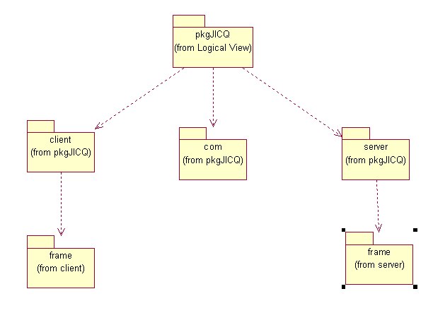
 | 图1.4 系统包图

1.3.2 com包
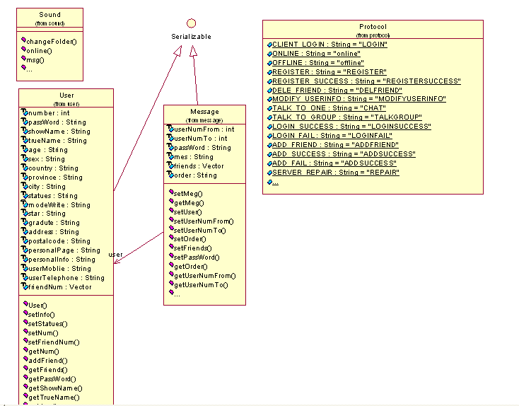
图1.5 com包中的类关系图
核心类的设计见下表
类名 | 方法 | 属性 | 主要功能
User | getName()  setName(String name) | String name  String password | 定义了系统中的用户对象

1.3.3 client包

……
1.4时序图设计
（画核心用例的时序图，由老师指定）

1.4.1 用户注册
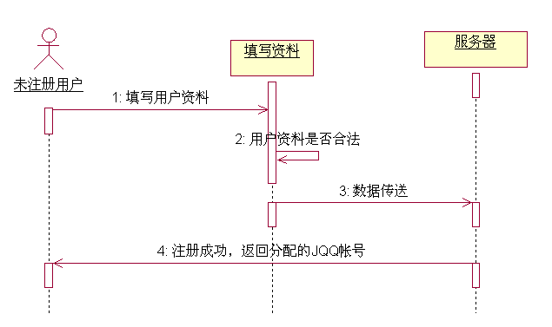

图1.6 用户注册时序图

1.4.2用户登录
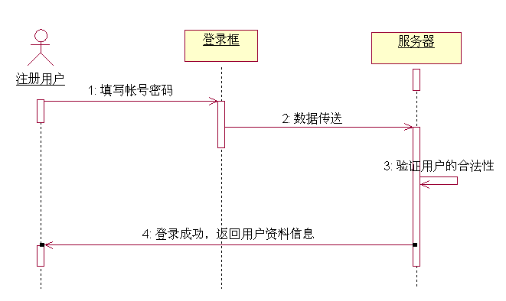
图1.7 用户登录时序图

1.4.3用户聊天时序图

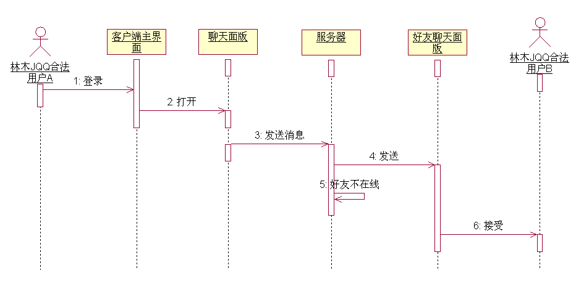
图1.8 用户聊天

1.5界面设计

1.5.1 服务器界面
（设计应该是用工具画出来的，不是完成后的界面，请别被下面的示例误导，可以使用GUI设计的截图）
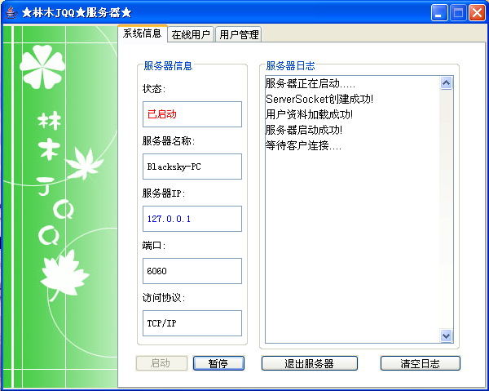
图1.9 服务器界面原型

1.5.2客户端主界面

(设计完成后要发起项目组的评审和探讨)

